Controle de Estoque

Especificação de Requisitos de Domínio

Autores: Guilherme C Lago – 22.119.067-1  João Gabriel S Assis – 22.218.026-7  Marcelo Nobre de Morais – 22.120.033-0 | Data de emissão:  26/08/2022
Revisor: | Data de revisão
FOLHA DE CONTROLE DE REVISÕES

Número da versão | Data de emissão | Registro de modificações
V1.0 | 26/08/2022 | Montagem do documento

Índice
1 Objetivo do Documento 4
2 Requisitos de Domínio 4
3 Análise de Requisitos de Domínio 4
3.1 Casos de Uso 4
3.2 Modelo de Features 4

Objetivo do Documento
Desenvolver uma LPS de um sistema de controle de estoque, para que o mesmo projeto possa atender as especificações de diversos clientes, sempre implementando o método de reuso.

Requisitos de Domínio

Requisitos Domínio
ID | Descrição do Requisitos | Tipo Feature
RDN01 | Gerenciador de estoque (Interface ao usuário) | Núcleo
RDN03 | Controle de produtos (Autônomo) | Núcleo
RDN02 | Gerenciador de estoque Autônomo (Interface ao usuário) | Núcleo
RDO01 | Dashboard | Opcional
RDO02 | Mapa de estoque | Opcional
RDO04 | Controle de fornecedor (Autônomo) | Opcional
RDO05 | Solicitações de compra (Autônomo) | Opcional

Análise de Requisitos de Domínio

Neste item serão elaborados o diagrama de casos de uso e o modelo de features da LPS.

Casos de Uso
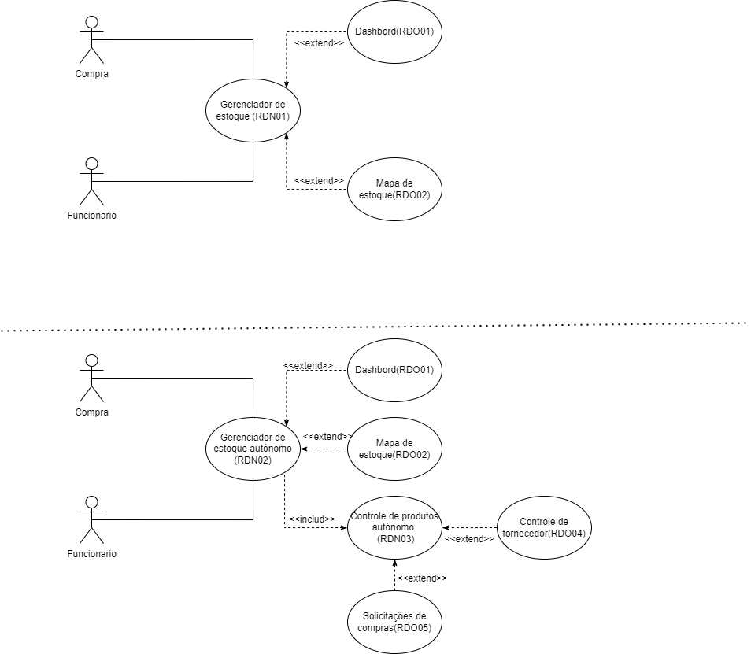

Modelo de Features
